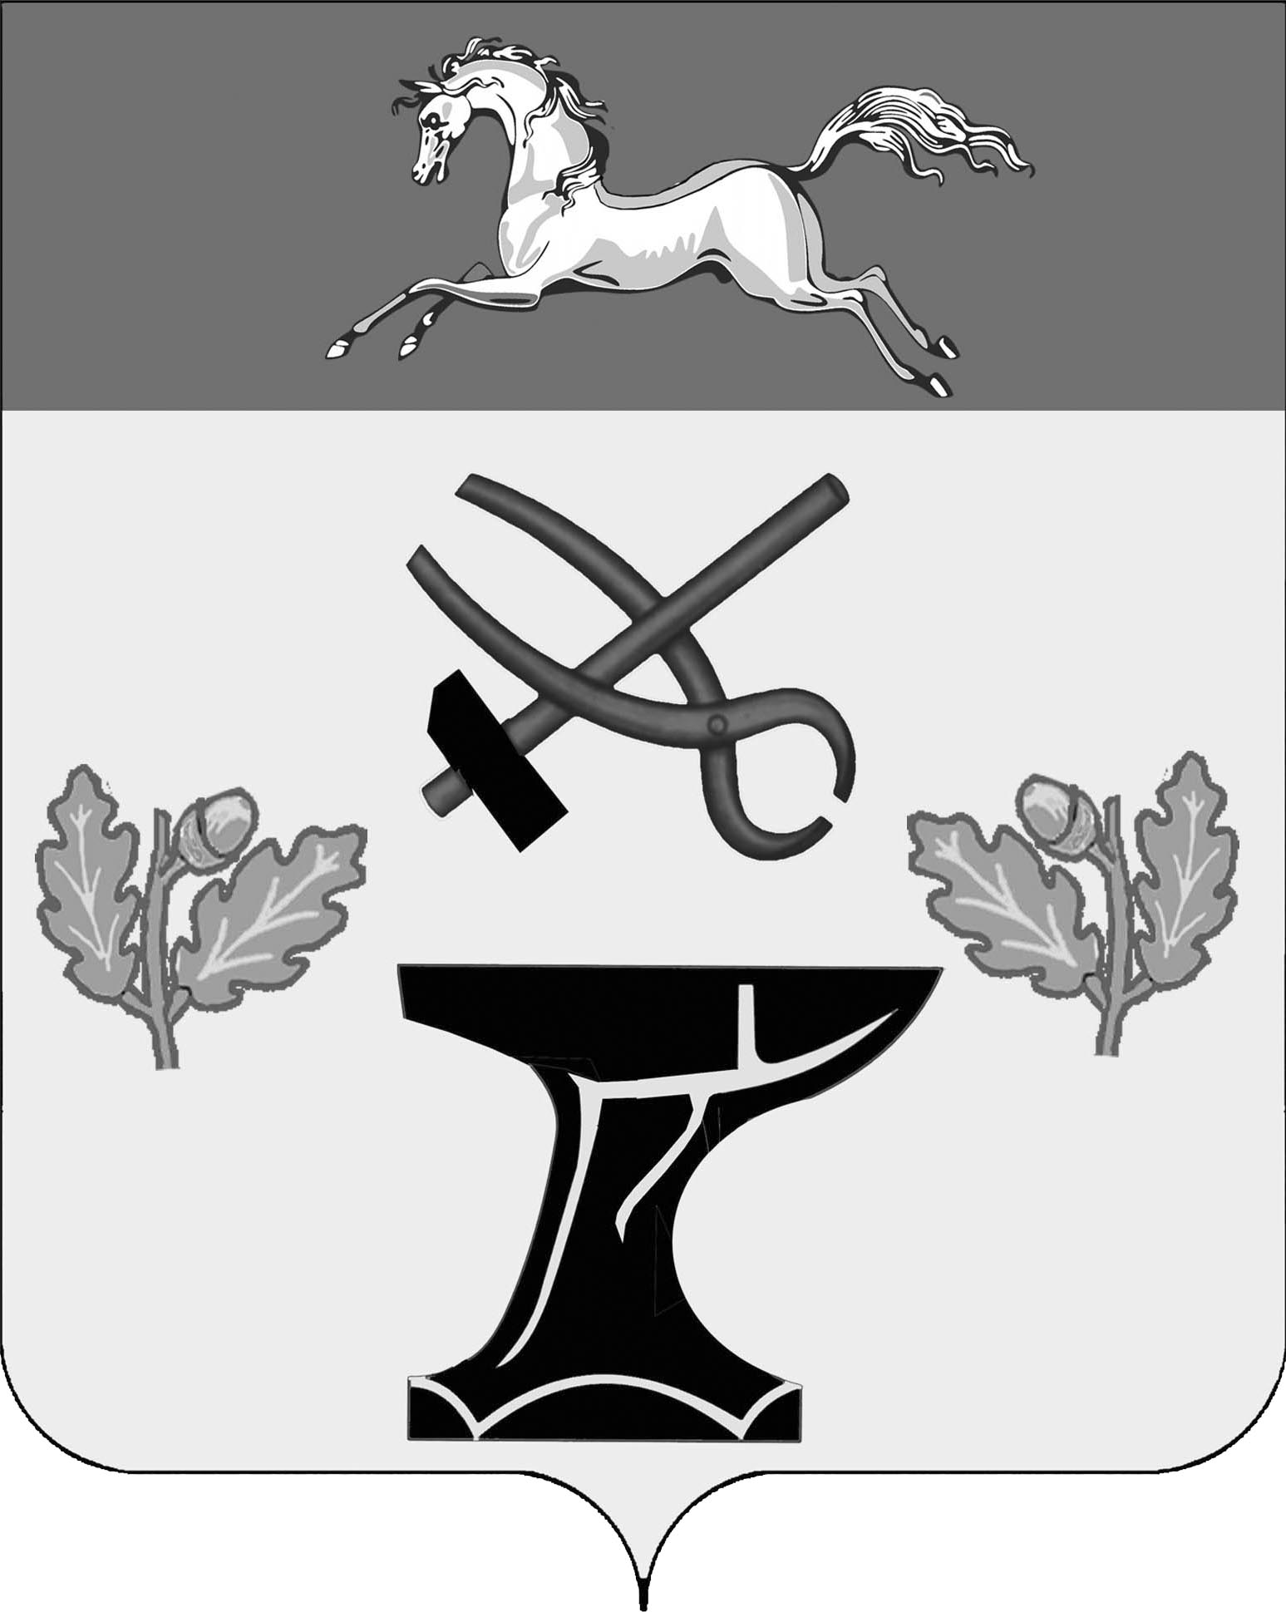

ПОСТАНОВЛЕНИЕ

АДМИНИСТРАЦИИ КОВАЛЕВСКОГО СЕЛЬСКОГО ПОСЕЛЕНИЯ

НОВОКУБАНСКОГО РАЙОНА
от 15.02.2019г. | № 11
с. Ковалевское

Об утверждении комплексной схемы организации дорожного движения Ковалевского сельского поселения Новокубанского района Краснодарского края на период с 2019 по 2030 годы

В соответствии с Федеральным законом от 6 октября 2003 года № 131-ФЗ «Об общих принципах организации местного самоуправления в Российской Федерации», приказом Министерства транспорта Российской Федерации от 17 марта 2015 года № 43 «Об утверждении Правил подготовки проектов и схем организации дорожного движения», руководствуясь Уставом Ковалевского сельского поселения Новокубанского района п о с т а н о в л я ю:
1. Утвердить «Комплексную схему организации дорожного движения Ковалевского сельского поселения Новокубанского района Краснодарского края на период с 2019 по 2030 годы» согласно приложения к настоящему постановлению.
2. Настоящее постановление разместить на официальном сайте администрации Ковалевского сельского поселения Новокубанского района.
3. Контроль за выполнением настоящего постановления возложить на начальника отдела земельных, имущественных отношений, ЖКХ (Певнев Д.Г.).
4. Постановление вступает в силу со дня его обнародования.

Глава Ковалевского сельского поселения
Новокубанского района В.Н. Синьковский

